关于广东省2025年成人高考成绩公布有关工作安排的通知
整理归属 广东省教育考试院
发布日期 2025-11-10
来源 广东省教育考试院
栏目 成人高考
存档日期 2026-10-27
原文链接 https://eea.gd.gov.cn/crgk/content/post_4794797.html
同文来源 https://eea.gd.gov.cn/news/content/post_4795942.html
同文来源 https://eea.gd.gov.cn/tzgg/content/post_4795943.html

各地级以上市招生办公室（考试中心、考试院）：
我省2025年全国成人高校招生统一考试评卷工作已全部完成，现将考试成绩公布有关工作通知如下：
一、考试成绩公布
我院将于11月18日16:00起向在成人高考报名系统绑定的考生手机推送成绩；11月18日16:20起，考生可通过省教育考试院官微（ID：gdsksy）小程序、百度智能小程序查询成绩；11月28日16:00起，考生可以通过省教育考试院官微小程序和百度智能小程序自行下载并打印成绩证书。具体方式见附件1。
二、考试成绩复核
考生如对本人成绩有疑问，可在11月20日16:00时前凭有效身份证件、准考证到当地县（市、区）招生办公室（考试中心）提交复核分数的书面申请（附件2），逾期不予受理。各市招生办公室（考试中心）汇总属地申请成绩复核考生名单后，于11月21日12:00前在广东省成人高考报名管理系统（数据应用→成绩复核申请）中提交申请，并填写《2025年成人高考考生申请复核成绩登记表》（附件3）报省教育考试院。复核内容为成绩统计合成是否有误，答卷是否漏评，答卷扫描是否准确，不涉及评分标准掌握的宽严问题。复核结果将由招生考试机构逐级通知考生。
附件：1.2025年成人高考成绩公布和查询方式
2.2025年成人高考成绩复核申请表
3.2025年成人高考考生申请复核成绩登记表
广东省教育考试院
2025年11月6日
附件1
2025年成人高考成绩公布和查询方式
一、成绩公布和查询方式
（一）短信推送方式
已在成人高考报名系统绑定手机的考生，将收到来自号码10639678、106903335678、1069066175678推送的成绩短信。
（二）官微小程序查询方式
考生关注广东省教育考试院官方微信（ID：gdsksy），在页面底部选择“小程序”栏，点击进入“广东省教育考试院”小程序，按栏目指引，通过考生号和密码登录即可查询。
（三）百度小程序查询方式
考生通过百度App搜索“广东省教育考试院”，打开“广东省教育考试院—智能小程序”进入广东省教育考试院官方发布平台，按栏目指引，通过考生号和密码登录即可查询。
二、成绩证书打印方式
11月28日16:00起，考生可以通过省教育考试院官微小程序自行下载并打印成绩证书。具体操作为：在“广东省教育考试院”小程序中点击进入“证书打印”，选择考生对应的证书类别，填写考生信息登录后，即可下载成绩证书并自行打印。
同时，考生可以通过百度智能小程序自行下载并打印成绩证书。具体操作为：通过百度App打开“广东省教育考试院－智能小程序”进入广东省教育考试院官方发布平台，点击“证书打印”，通过考生号和密码登录，即可下载成绩证书并自行打印。
原图分页 1/2
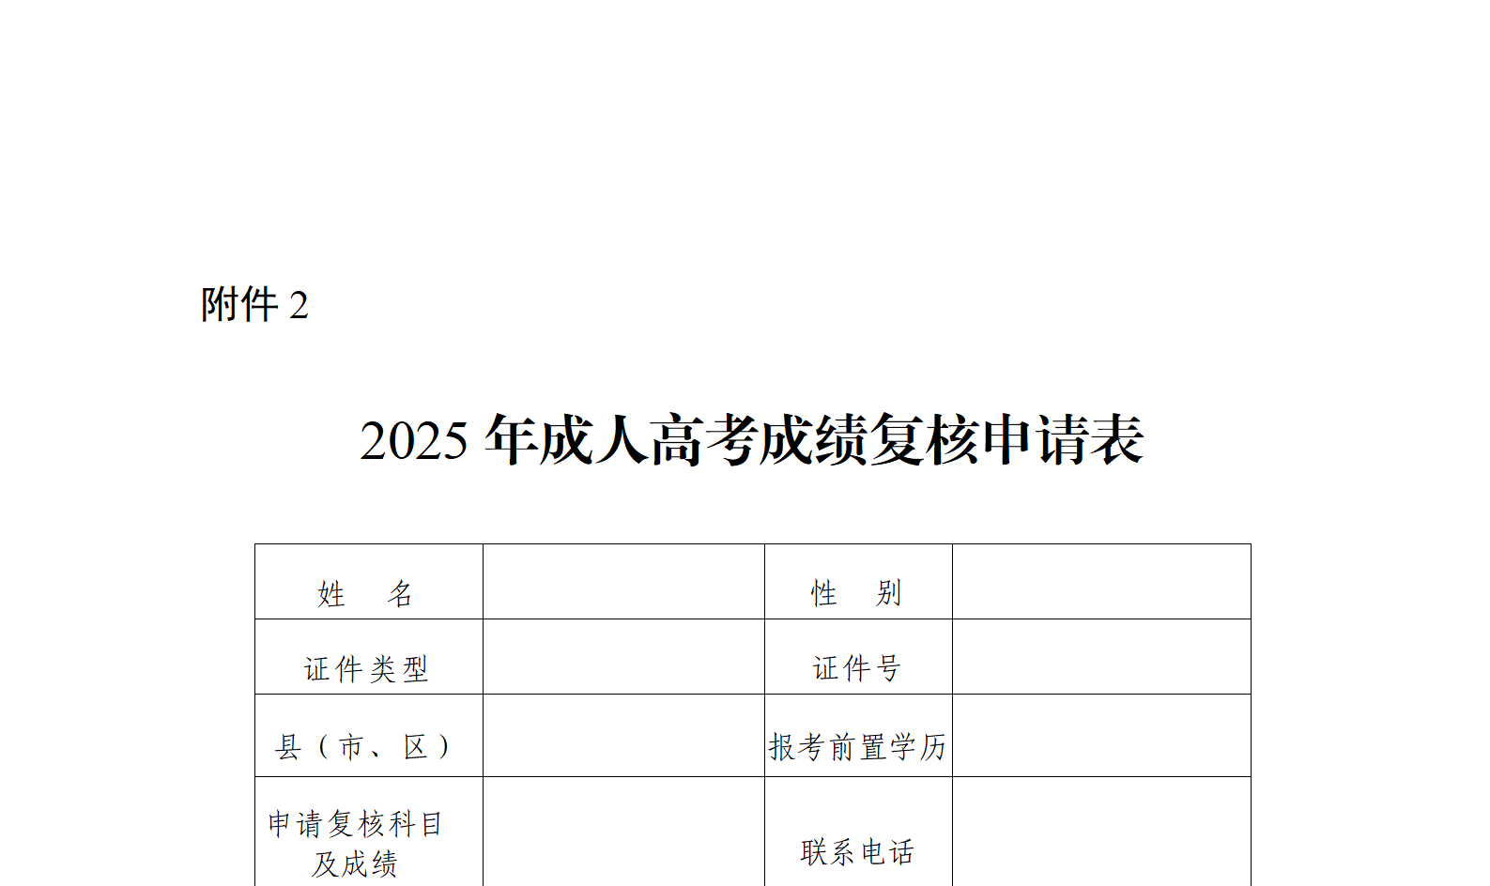
原图分页 2/2
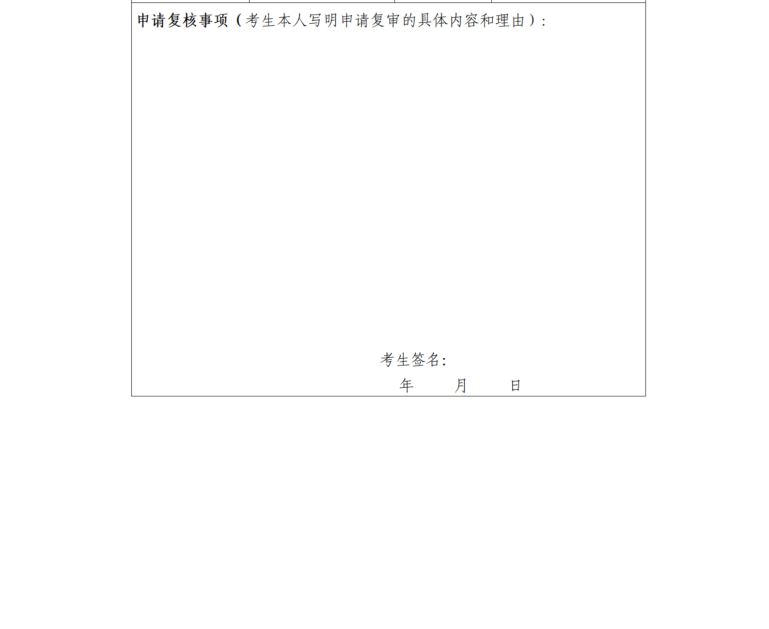
原图分页 1/2
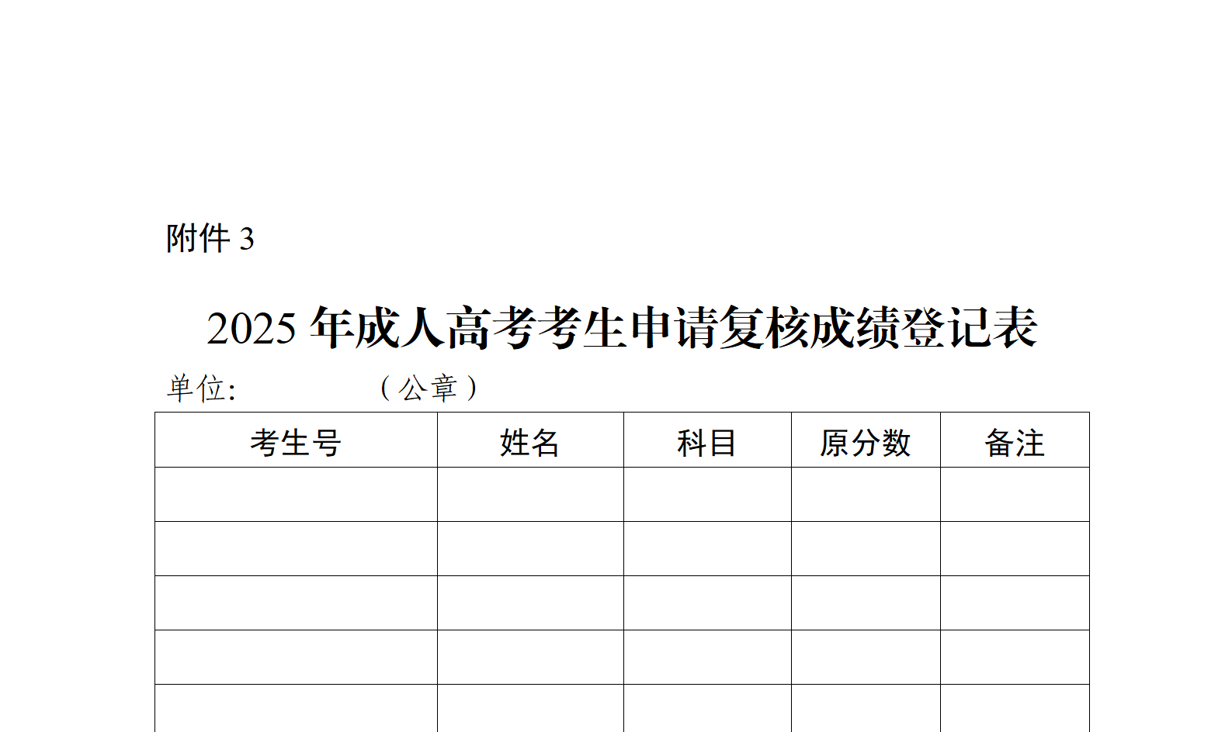
原图分页 2/2
